חידות - פרשת קרח

כתות ב-ג

1. שני דברים הונחו למשמרת , לדורות הבאים:
האחד – בפרשתנו, האחר בפרשת בשלח.

2. בשני רגעים בפרשה רצה הקב"ה לכלות את העדה.

3. כינוי לארץ ישראל, נתנו השניים לארץ אחרת.

4. 10 / (1/10)

5.
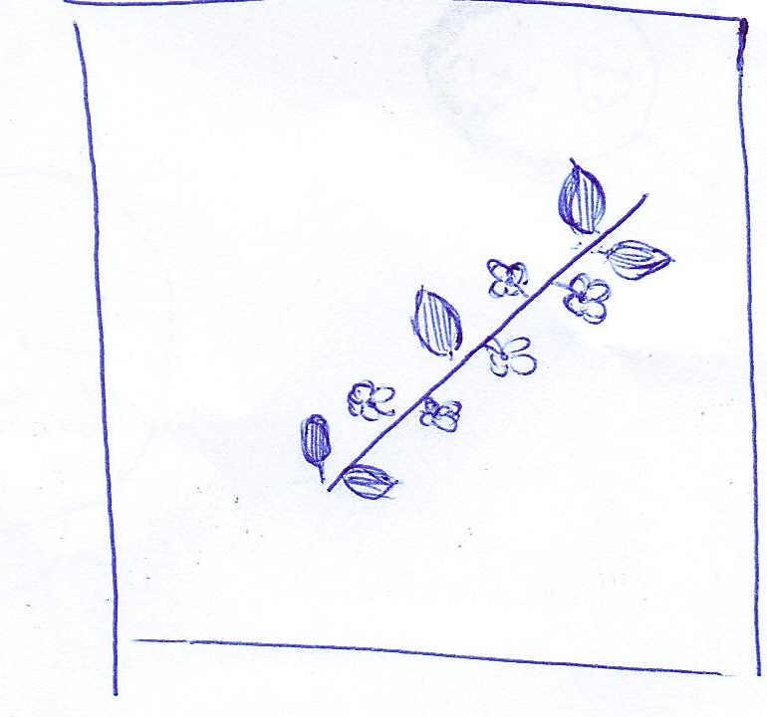

6. לאלו- סם המוות,
ולאחרים - סם החיים הייתה,
השאלה היא מי מביא אותה.

תשובות
- בפרשתנו – מטה אהרון שפרח
בפרשת בשלח – צנצנת המן
- "הבדלו מתוך העדה הזאת ואכלה אותם כרגע" – נאמר לאחר התקהלות קרח ועדתו.
"הרומו מתוך העדה הזאת ואכלה אותם כרגע" - נאמר בשבנ"י נקהלו והאשימו את משה ואת אהרון במותם של קורח ועדתו.
- ארץ זבת חלב ודבש – דתן ואבירם כינו כך את – מצרים!
- מעשר מן המעשר – זו התרומה שצריך הלוי לתת לכהן מן המעשר שהוא מקבל. ובשם אחר: תרומת מעשר.
- מטה אהרון שפרח וגמל שקדים.
- הקטורת – 250 נשיאי העדה נשרפו כאשר הקריבו את הקטורת (וגם נדב ואביהו ביום חנוכת המשכן), כנגד זאת בעזרת הקטורת הפסיק אהרון את המגפה.
כדאי לעיין ברש"י שם.

כתות ד-ה

1. מי התנגדו לעונש קולקטיבי?

2. ראשון מעשרה שנבראו בערב שבת בין השמשות – בפרשתנו. (רמז: מסכת אבות)

3.
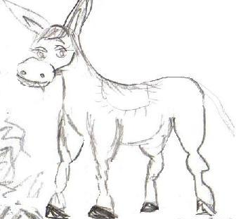
X

4. הוא – המקושש (מהפרשה הקודמת) הונח בו
היא – המטה הונח עבורה.

5. "אוי לרשע ואוי לשכנו" –
אלו שכנים, שזה אל זה סמוכים
לאותה פורענות מצטרפים?
(רמז: אפשר להיעזר גם בפרשת במדבר.)

6. איזהו המלך -
את פרשת קרח כנראה לא למד,
אל ציפוי המזבח לא הביט,
ולהקטיר קטורת העז העיז?
(רמז – התשובה נמצאת בספר דברי-הימים ב')

תשובות:
- משה ואהרון אמרו לקב"ה כשרצה לכלות את העדה: "האיש אחד יחטא ועל כל העדה תקצוף"
- 'פי הארץ' – בה נבלעו קרח ועדתו, נבראה בערב שבת בין השמשות.
- "לא חמור אחד מהם נשאתי"
- הוא – משמר
היא – משמרת
- מקום חניית שבט ראובן במדבר היה בסמיכות לבני קהת (שניהם חנו בדרום המשכן), ואכן
בפרשתנו קרח מבני קהת חבר במחלוקתו לבני קהת. ( רש"י לומד מכך כי: "אוי לרשע ואוי
לשכנו")
6. בדברי הימים ב' מסופר כי המלך עוזיהו בא אל ההיכל להקטיר קטורת, או אז זרחה במצחו הצרעת ומאז היה מצורע עז סוף ימיו.

